Міністерство освіти і науки України
Національний технічний університет України
«Київський політехнічний інститут ім. І. Сікорського»

Кафедра інженерії програмного забезпечення в енергетиці

Практична робота № 2
з курсу: «Основи Веб-програмування»

Виконав:
студент 2-го курсу,
групи ТВ-41
Глубокий Кирило Андрійович
Посилання на GitHub репозиторій: PW2
Дата здачі: 13.03.2026

Перевірив:
Недашківський О.Л.
Київ 2026
Практична робота № 2
Мета:
Набути практичних навичок зі створення динамічних веб-сторінок з використанням JavaScript для відображення та оновлення даних моніторингу енергетичних об'єктів у режимі реального часу.

Теоретична частина
JavaScript - це високорівнева динамічна мова програмування, що виступає фундаментальним інструментом для розробки інтерактивних інтерфейсів користувача. У контексті архітектури вебдодатків вона забезпечує програмну логіку клієнтської частини, дозволяючи реалізувати обробку подій, валідацію даних та динамічну модифікацію вмісту документа. Застосування цієї мови уможливлює оновлення інформації на сторінці в режимі реального часу без необхідності її повного перезавантаження, що суттєво покращує функціональні характеристики та продуктивність програмного продукту.
Основні концепції JavaScript для динамічного контенту:
- Слабка типізація та об'єкти, використання яких дозволяє гнучко структурувати дані про у вигляді масивів об'єктів, що спрощує їх обробку циклами.
- Стрілкові функції, які використовуються для створення багаторазових блоків коду та відповідають за оновлення конкретних значень або перерахунок показників.
- Шаблонні рядки, що дозволяють динамічно формувати HTML-код всередині JavaScript, вставляючи змінні безпосередньо в розмітку картки параметра.
- Асинхронність - можливість виконувати код паралельно з іншими процесами.

DOM (Document Object Model) - це об'єктна модель документа, яка представляє структуру HTML-сторінки у вигляді дерева об'єктів. Кожен тег, атрибут або текст стає вузлом, до якого JavaScript може отримати доступ для читання або модифікації. DOM взаємодіє з елементами за допомогою процесу DOM Manipulation, у якому відбувається взаємодія з об’єктною моделлю документа як програмним інтерфейсом. Спочатку використовуючи методи пошуку (наприклад, по ID), скрипт отримує посилання на конкретний елемент сторінки. Після цього стає можливою маніпуляція властивостями елемента: зміна текстового наповнення, динамічне додавання CSS-класів для стилізації станів або повна заміна внутрішньої розмітки контейнера для відображення нових даних.

Події - це сигнали від браузера про те, що відбулася певна дія користувача чи системи. У контексті дашборда події, яким є створена сторінка, події пов'язують інтерфейс із логікою: наприклад, подія клік миишею на кнопку «Оновити» запускає функцію перерахунку значень датчиків.

Таймери - це механізми планування виконання коду в часі.

Опис об’єкта автоматизації:
Дизельна електростанція
Параметри моніторингу:
- Частота обертання двигуна (Діапазон: 1450-1550 об/хв; Норма: 1480 - 1520 об/хв)
- Вихідна потужність (Діапазон: 0-500 кВт; Норма: 100 - 450 кВт)
- Напруга генератора (Діапазон: 380-420 В; Норма: 390 - 410 В)
- Температура охолоджуючої рідини (Діапазон: 70-95 °C; Норма: 75 - 90 °C)
- Тиск масла (Діапазон: 3-6 бар; Норма: 4-5)
Додаткові вимоги:
- Рівень палива в баку
- Час роботи двигуна
- Стан акумуляторної батареї

Вимоги до веб-сторінки:
1. Спроєктувати структуру веб-сторінки для моніторингу енергетичного об'єкта
2. Реалізувати динамічне оновлення параметрів за допомогою JavaScript
3. Додати можливість ручного оновлення (кнопки)
4. Реалізувати автоматичне оновлення (таймер)
5. Додати візуальну індикацію стану параметрів

Обґрунтування вибраних методів реалізації:
Для реалізації проєкту обрано стек технологій HTML5, CSS3 та JavaScript (Vanilla JS), що дозволяє створити легкий та продуктивний вебдодаток, достатній для відображення стану об’єктів елетростанції. HTML5 використано для побудови логічної та семантично коректної структури документа. CSS3 застосовано для реалізації складних макетів за допомогою технології CSS Grid, яка дозволяє створювати гнучкі та адаптивні інтерфейси, що коректно відображаються на пристроях з різною роздільною здатністю екрана. Використання CSS-змінних забезпечує централізоване керування візуальними станами системи. Vanilla JavaScript обрано як основний інструмент логіки для забезпечення максимальної швидкодії під час маніпуляцій з деревом DOM. Це дозволяє реалізувати асинхронне оновлення параметрів моніторингу та динамічну індикацію статусів об'єкта автоматизації з мінімальними витратами обчислювальних ресурсів клієнта. Такий підхід гарантує високу стабільність роботи системи, легкість у підтримці коду та швидке завантаження інтерфейсу, що є критично важливим для систем диспетчерського керування енергетичними об'єктами.

Проєктування:
Структура HTML
Веб-сторінка проєкту базується на семантичному розподілі сторінки на три функціональні зони:
- Перша - заголовок (header), що містить метадані про час останнього запиту та блок керування кнопками.
- Друга - основна сітка (main), де динамічно генеруються картки з головними технічними показниками.
- Третя - бічна панель (aside), призначена для відображення допоміжних параметрів та ресурсів. Такий розподіл дозволяє легко змінювати компоновку елементів без порушення логічних зв'язків.
План стилізації інтерфейсу:
- Колірна концепція: використання темної кольорової схеми для зменшення навантаження на зір користувача та контрастного помаранчевого кольору для акцентування елементів керування, щоб у випадку надзвичайної ситуації їх легко було знайти на вебсторінці.
- Макетна сітка: застосування CSS Grid для формування гнучкої структури дашборду та Flexbox для точного позиціювання елементів усередині карток. Візуальні ефекти: впровадження стилю Glassmorphism, який надає ефект матового скла за допомогою властивості backdrop-filter з метою створення глибини та сучасної естетики.
- Інтерактивність: реалізація стану :hover для тактильного відгуку інтерфейсу при наведенні курсору на компоненти.
- Динамічна анімація: створення сценаріїв @keyframes для візуальної сигналізації індикаторів у разі досягнення критичних значень.
Реалізація:
index.html:
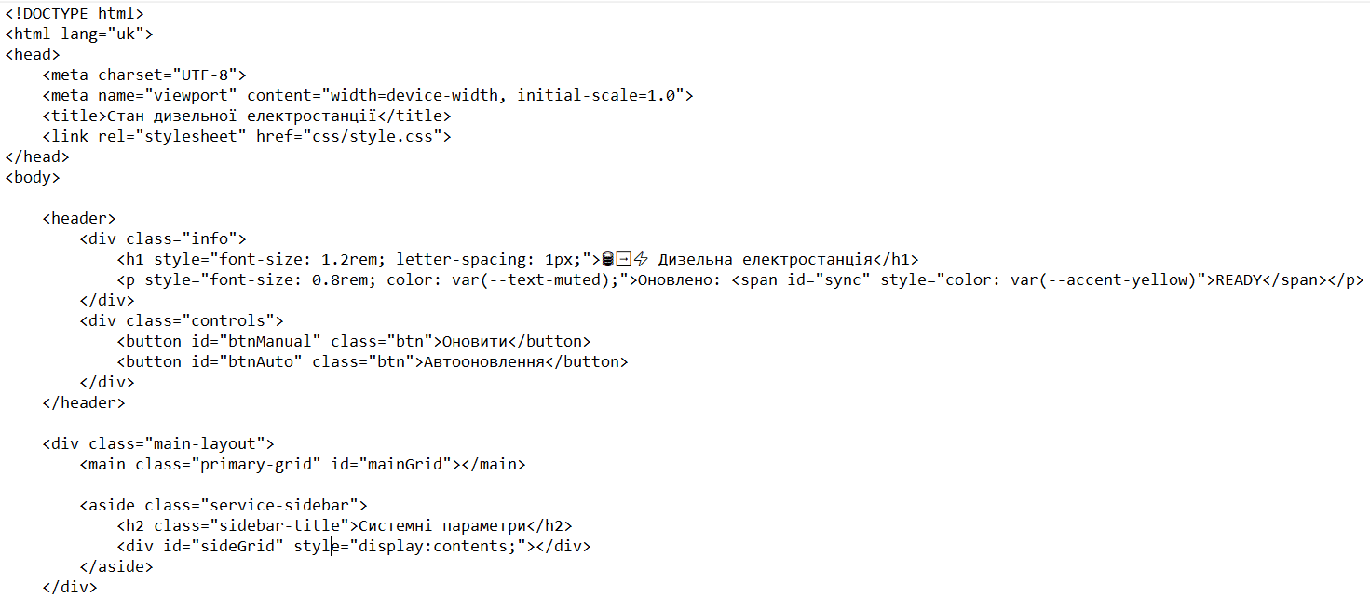
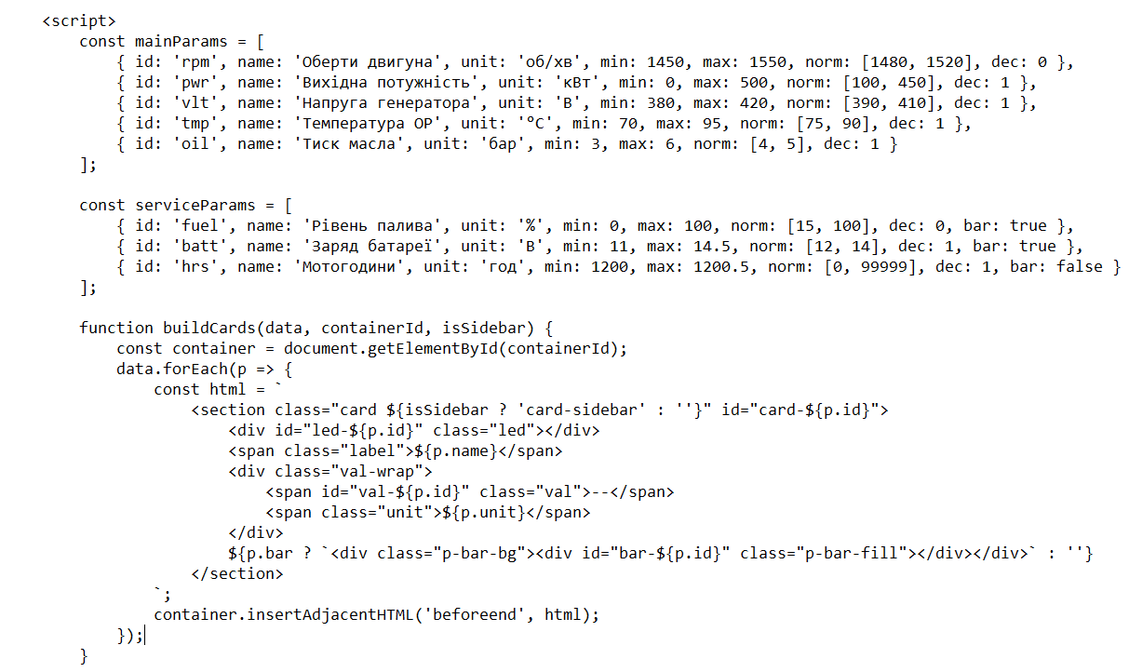
Логіка застосунку побудована на основі масивів конфігураційних об’єктів, що дозволяє легко масштабувати кількість датчиків без зміни основного коду. На початку скрипта, визначено два набори даних: основні показники двигуна та сервісні параметри ресурсів, для кожного з яких задано діапазони вимірювань, нормативи та точність округлення. Функціональна частина розпочинається з роботи генератора інтерфейсу buildCards, який динамічно створює структуру карток за допомогою шаблонних рядків, автоматично додаючи елементи світлодіодної індикації та графічні прогрес-бари там, де це передбачено конфігурацією.
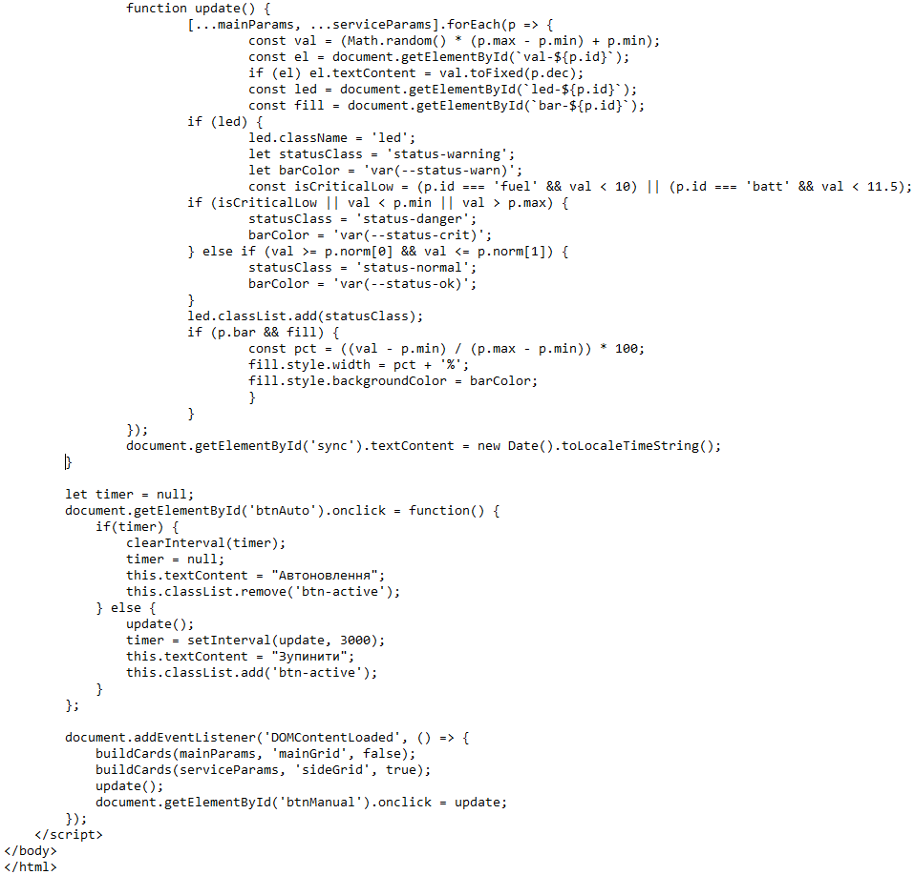
Ядром програми є функція update, що імітує отримання реальних даних через генерацію псевдовипадкових значень. У межах цієї функції реалізовано алгоритм багаторівневої перевірки станів: система аналізує поточні показники та синхронно змінює класи індикації (status-normal, warning, danger) та кольорову гаму прогрес-барів. Особливу увагу приділено критичним режимам - для палива та заряду батареї налаштовано специфічні пороги спрацювання, що активують візуальну пульсацію при досягненні гранично низьких значень. Керування життєвим циклом додатка реалізовано через систему подій: передбачено ручне оновлення даних та автоматичний режим моніторингу за допомогою таймера setInterval. Завершує архітектуру обробник DOMContentLoaded, який ініціалізує первинну побудову інтерфейсу та виводить систему в робочий стан відразу після завантаження сторінки.
style.css:
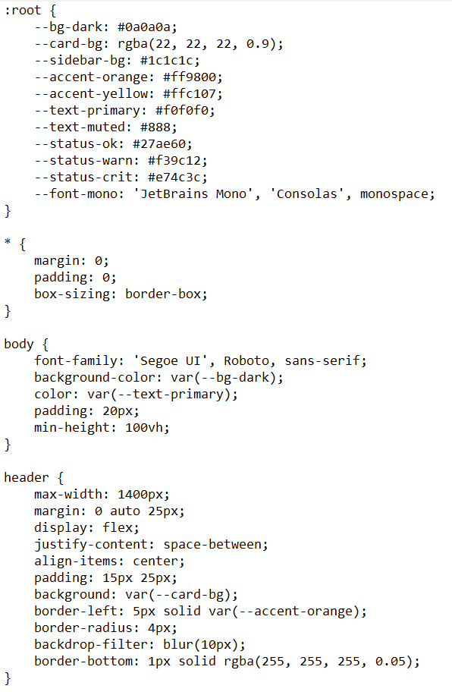
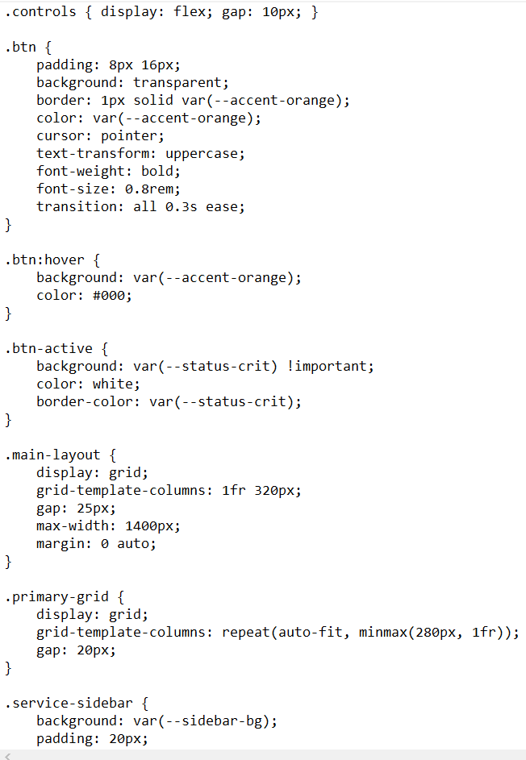
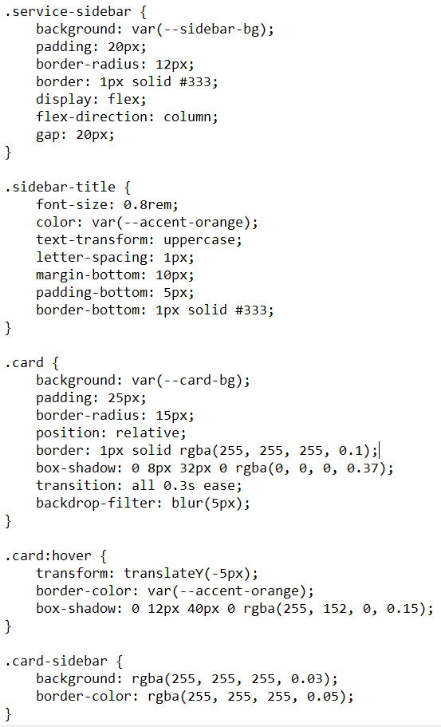
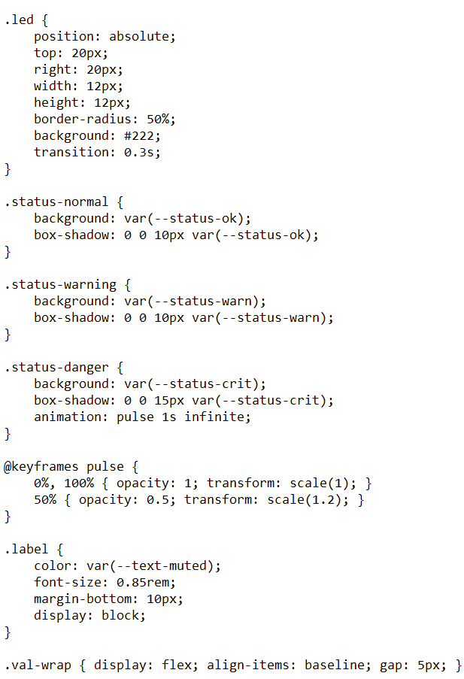
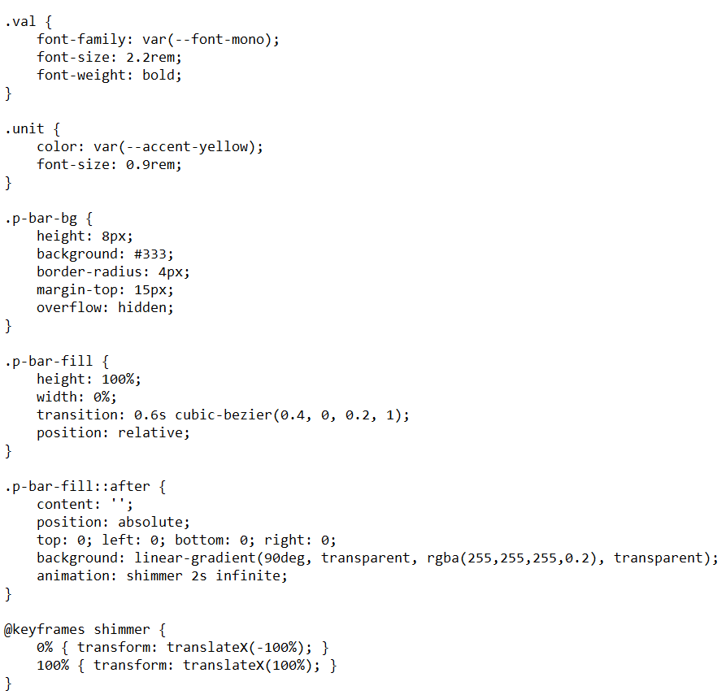
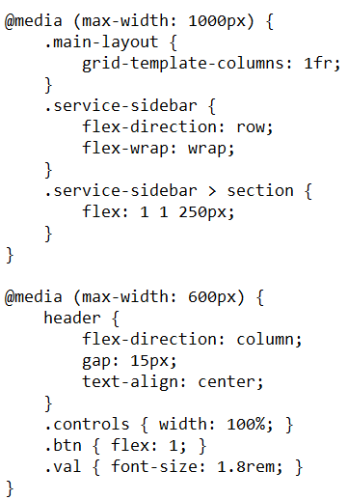
Скріншоти роботи застосунку:
Початковий стан сторінки
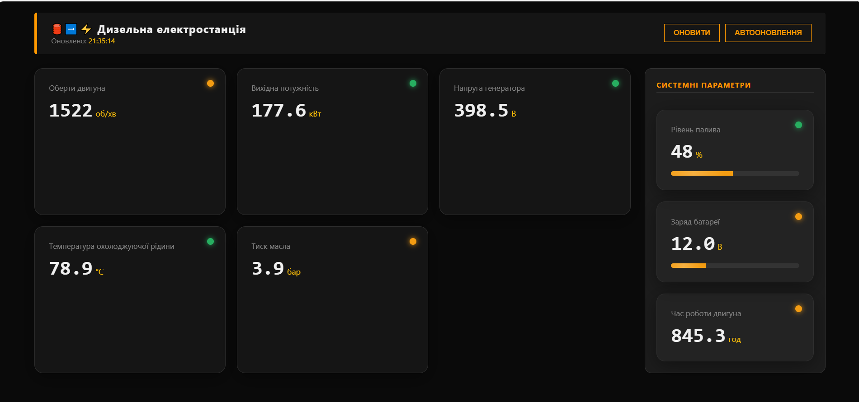
Рисунок 1
Після ручного оновлення
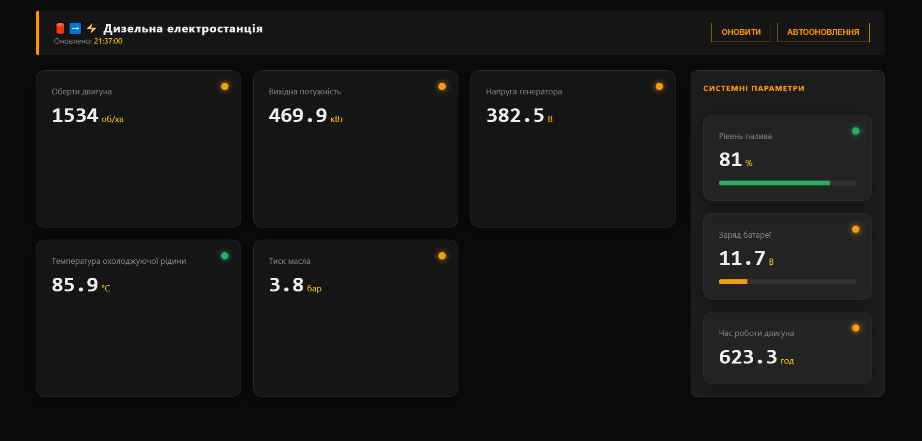
Рисунок 2
Під час автоматичного оновлення
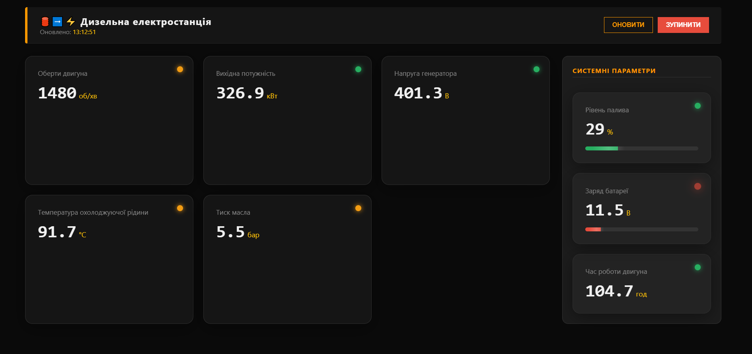
Рисунок 3
Різні стани параметрів (норма/попередження/критично)
Тестування:
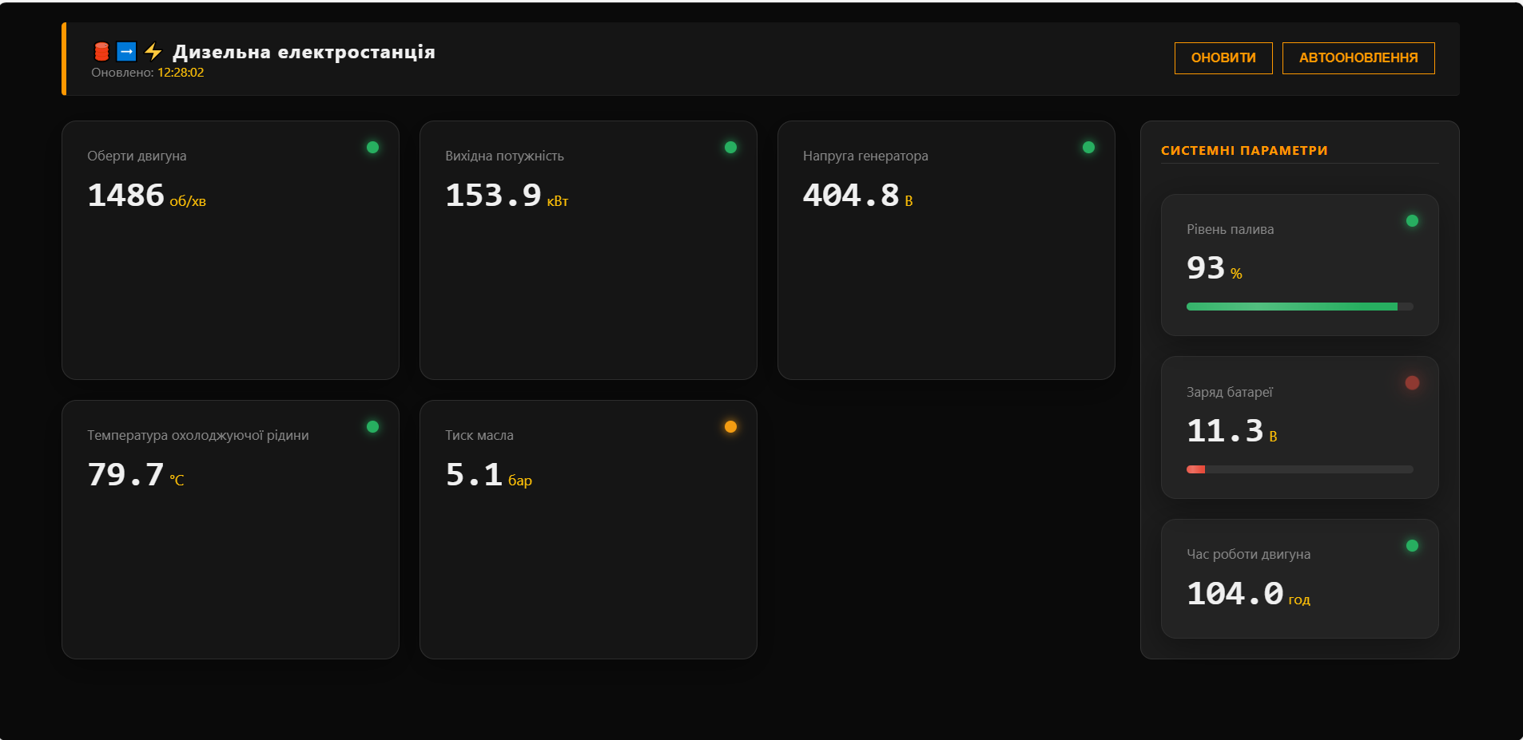
Рисунок 4
Перевірка коректності генерації даних:
- Дані, згенеровані скриптом, мають бути у певних межах:
Оберти двигуна зі встановленим робочим діапазоном від 1450 до 1550 об/хв
- Вихідна потужність, що змінюється в межах від 0 до 500 кВт
- Напруга генератора з технічними лімітами 380–420 В
- Температура охолоджуючої рідини, яка має критичні межі від 70 до 95 °C
- Тиск масла, що коливається від 3 до 6 бар.
- Рівень палива, який відстежується за шкалою від 0 до 100%
- Заряд акумуляторної батареї з діапазоном напруги від 11 до 14.5 В
- Час роботи двигуна, який фіксується в межах від 2 до 1000 мотогодин
Дані рисунках 3 та 4 повністю відповідають цим значенням
Перевірка оновлення відображення
Як видно з рисунків , наданих вище, шоразу після оновлення вручну або автоматичного оновлення дані відображаються інші згенеровані дані.
Перевірка індикації статусів
Індикація статусів реалізована через функцію update, яка порівнює поточне значення параметра з константами масивів mainParams та serviceParams. При виході значення за межі технічного діапазону, а також при зниженні рівня палива палив до менш ніж 10% чи заряду батареї до менш ніж 11.5 В елементу присвоюється клас status-danger, що активує червоний колір та анімацію пульсації, що відображено на рисунках 3 та 4 для параметру заряд батареї. Значення в межах масиву norm підсвічуються зеленим (status-normal), а проміжні показники жовтим (status-warning), що відображено на рисунку 4 та 2. Індикація світлодіода згори узгоджена з прогрес-баром.
Перевірка таймера
Таймер оновлює дані кожні 3 секунди, як і вказано у коді.

Висновок
В результаті виконання практичної роботи було реалізовано інтерактивну панель моніторингу дизельної електростанції, що базується на динамічній генерації інтерфейсу та обробці даних у реальному часі. У ході розробки опановано методи маніпуляції DOM для створення та оновлення елементів сторінки, використання CSS Grid та Flexbox для побудови адаптивних сіток дашборду, а також застосування анімацій @keyframes для візуалізації станів параметрів. Програмна логіка була реалізована через подієво-орієнтований підхід із використанням таймерів для автоматизації процесів. Отримані навички дозволяють створювати складні системи візуалізації даних, а подальший розвиток проєкту можливий через інтеграцію звукових сповіщень та збереження історії подій у локальному сховищі браузера.

Список використаних джерел:
1. W3Schools HTML DOM [Електронний ресурс]. – Режим доступу: https://w3schoolsua.github.io/js/js_htmldom.html#gsc.tab=0
2. Огляд CSS Grid та Flexbox: коли та як використовувати [Електронний ресурс]. – Режим доступу: https://mate.academy/blog/front-end-and-js/css-grid-and-flexbox

ДОДАТОК

НТУУ «КПІ» ІАТЕ ІПЗЕ ТВ-41
Повний код проекту
Листів 11

Київ 2026
index.html:
<!DOCTYPE html>
<html lang="uk">
<head>
<meta charset="UTF-8">
<meta name="viewport" content="width=device-width, initial-scale=1.0">
<title>Стан дизельної електростанції</title>
<link rel="stylesheet" href="css/style.css">
</head>
<body>

<header>
<div class="info">
<h1 style="font-size: 1.2rem; letter-spacing: 1px;">🛢️➡️⚡ Дизельна електростанція</h1>
<p style="font-size: 0.8rem; color: var(--text-muted);">Оновлено: <span id="sync" style="color: var(--accent-yellow)">READY</span></p>
</div>
<div class="controls">
<button id="btnManual" class="btn">Оновити</button>
<button id="btnAuto" class="btn">Автооновлення</button>
</div>
</header>

<div class="main-layout">
<main class="primary-grid" id="mainGrid"></main>

<aside class="service-sidebar">
<h2 class="sidebar-title">Системні параметри</h2>
<div id="sideGrid" style="display:contents;"></div>
</aside>
</div>

<script>
const mainParams = [
{ id: 'rpm', name: 'Оберти двигуна', unit: 'об/хв', min: 1450, max: 1550, norm: [1480, 1520], dec: 0 },
{ id: 'pwr', name: 'Вихідна потужність', unit: 'кВт', min: 0, max: 500, norm: [100, 450], dec: 1 },
{ id: 'vlt', name: 'Напруга генератора', unit: 'В', min: 380, max: 420, norm: [390, 410], dec: 1 },
{ id: 'tmp', name: 'Температура охолоджуючої рідини', unit: '°C', min: 70, max: 95, norm: [75, 90], dec: 1 },
{ id: 'oil', name: 'Тиск масла', unit: 'бар', min: 3, max: 6, norm: [4, 5], dec: 1 }
];

const serviceParams = [
{ id: 'fuel', name: 'Рівень палива', unit: '%', min: 0, max: 100, norm: [15, 100], dec: 0, bar: true },
{ id: 'batt', name: 'Заряд батареї', unit: 'В', min: 11, max: 14.5, norm: [12, 14], dec: 1, bar: true },
{ id: 'hrs', name: 'Час роботи двигуна', unit: 'год', min: 2, max: 1000, norm: [10, 500], dec: 1, bar: false }
];

function buildCards(data, containerId, isSidebar) {
const container = document.getElementById(containerId);
data.forEach(p => {
const html = `
<section class="card ${isSidebar ? 'card-sidebar' : ''}" id="card-${p.id}">
<div id="led-${p.id}" class="led"></div>
<span class="label">${p.name}</span>
<div class="val-wrap">
<span id="val-${p.id}" class="val">--</span>
<span class="unit">${p.unit}</span>
</div>
${p.bar ? `<div class="p-bar-bg"><div id="bar-${p.id}" class="p-bar-fill"></div></div>` : ''}
</section>
`;
container.insertAdjacentHTML('beforeend', html);
});
}

function update() {
[...mainParams, ...serviceParams].forEach(p => {
const val = (Math.random() * (p.max - p.min) + p.min);
const el = document.getElementById(`val-${p.id}`);
if (el) el.textContent = val.toFixed(p.dec);
const led = document.getElementById(`led-${p.id}`);
const fill = document.getElementById(`bar-${p.id}`);
if (led) {
led.className = 'led';
let statusClass = 'status-warning';
let barColor = 'var(--status-warn)';
const isCriticalLow = (p.id === 'fuel' && val < 10) || (p.id === 'batt' && val < 11.5);
if (isCriticalLow || val < p.min || val > p.max) {
statusClass = 'status-danger';
barColor = 'var(--status-crit)';
} else if (val >= p.norm[0] && val <= p.norm[1]) {
statusClass = 'status-normal';
barColor = 'var(--status-ok)';
}
led.classList.add(statusClass);
if (p.bar && fill) {
const pct = ((val - p.min) / (p.max - p.min)) * 100;
fill.style.width = pct + '%';
fill.style.backgroundColor = barColor;
}
}
});
document.getElementById('sync').textContent = new Date().toLocaleTimeString();
}

let timer = null;
document.getElementById('btnAuto').onclick = function() {
if(timer) {
clearInterval(timer);
timer = null;
this.textContent = "Автоновлення";
this.classList.remove('btn-active');
} else {
update();
timer = setInterval(update, 3000);
this.textContent = "Зупинити";
this.classList.add('btn-active');
}
};

document.addEventListener('DOMContentLoaded', () => {
buildCards(mainParams, 'mainGrid', false);
buildCards(serviceParams, 'sideGrid', true);
update();
document.getElementById('btnManual').onclick = update;
});
</script>
</body>
</html>

style.css:
:root {
--bg-dark: #0a0a0a;
--card-bg: rgba(22, 22, 22, 0.9);
--sidebar-bg: #1c1c1c;
--accent-orange: #ff9800;
--accent-yellow: #ffc107;
--text-primary: #f0f0f0;
--text-muted: #888;
--status-ok: #27ae60;
--status-warn: #f39c12;
--status-crit: #e74c3c;
--font-mono: 'JetBrains Mono', 'Consolas', monospace;
}

* {
margin: 0;
padding: 0;
box-sizing: border-box;
}

body {
font-family: 'Segoe UI', Roboto, sans-serif;
background-color: var(--bg-dark);
color: var(--text-primary);
padding: 20px;
min-height: 100vh;
}

header {
max-width: 1400px;
margin: 0 auto 25px;
display: flex;
justify-content: space-between;
align-items: center;
padding: 15px 25px;
background: var(--card-bg);
border-left: 5px solid var(--accent-orange);
border-radius: 4px;
backdrop-filter: blur(10px);
border-bottom: 1px solid rgba(255, 255, 255, 0.05);
}

.controls { display: flex; gap: 10px; }

.btn {
padding: 8px 16px;
background: transparent;
border: 1px solid var(--accent-orange);
color: var(--accent-orange);
cursor: pointer;
text-transform: uppercase;
font-weight: bold;
font-size: 0.8rem;
transition: all 0.3s ease;
}

.btn:hover {
background: var(--accent-orange);
color: #000;
}

.btn-active {
background: var(--status-crit) !important;
color: white;
border-color: var(--status-crit);
}

.main-layout {
display: grid;
grid-template-columns: 1fr 320px;
gap: 25px;
max-width: 1400px;
margin: 0 auto;
}

.primary-grid {
display: grid;
grid-template-columns: repeat(auto-fit, minmax(280px, 1fr));
gap: 20px;
}

.service-sidebar {
background: var(--sidebar-bg);
padding: 20px;
border-radius: 12px;
border: 1px solid #333;
display: flex;
flex-direction: column;
gap: 20px;
}

.sidebar-title {
font-size: 0.8rem;
color: var(--accent-orange);
text-transform: uppercase;
letter-spacing: 1px;
margin-bottom: 10px;
padding-bottom: 5px;
border-bottom: 1px solid #333;
}

.card {
background: var(--card-bg);
padding: 25px;
border-radius: 15px;
position: relative;
border: 1px solid rgba(255, 255, 255, 0.1);
box-shadow: 0 8px 32px 0 rgba(0, 0, 0, 0.37);
transition: all 0.3s ease;
backdrop-filter: blur(5px);
}

.card:hover {
transform: translateY(-5px);
border-color: var(--accent-orange);
box-shadow: 0 12px 40px 0 rgba(255, 152, 0, 0.15);
}

.card-sidebar {
background: rgba(255, 255, 255, 0.03);
border-color: rgba(255, 255, 255, 0.05);
}

.led {
position: absolute;
top: 20px;
right: 20px;
width: 12px;
height: 12px;
border-radius: 50%;
background: #222;
transition: 0.3s;
}

.status-normal {
background: var(--status-ok);
box-shadow: 0 0 10px var(--status-ok);
}

.status-warning {
background: var(--status-warn);
box-shadow: 0 0 10px var(--status-warn);
}

.status-danger {
background: var(--status-crit);
box-shadow: 0 0 15px var(--status-crit);
animation: pulse 1s infinite;
}

@keyframes pulse {
0%, 100% { opacity: 1; transform: scale(1); }
50% { opacity: 0.5; transform: scale(1.2); }
}

.label {
color: var(--text-muted);
font-size: 0.85rem;
margin-bottom: 10px;
display: block;
}

.val-wrap { display: flex; align-items: baseline; gap: 5px; }

.val {
font-family: var(--font-mono);
font-size: 2.2rem;
font-weight: bold;
}

.unit {
color: var(--accent-yellow);
font-size: 0.9rem;
}

.p-bar-bg {
height: 8px;
background: #333;
border-radius: 4px;
margin-top: 15px;
overflow: hidden;
}

.p-bar-fill {
height: 100%;
width: 0%;
transition: 0.6s cubic-bezier(0.4, 0, 0.2, 1);
position: relative;
}

.p-bar-fill::after {
content: '';
position: absolute;
top: 0; left: 0; bottom: 0; right: 0;
background: linear-gradient(90deg, transparent, rgba(255,255,255,0.2), transparent);
animation: shimmer 2s infinite;
}

@keyframes shimmer {
0% { transform: translateX(-100%); }
100% { transform: translateX(100%); }
}

@media (max-width: 1000px) {
.main-layout {
grid-template-columns: 1fr;
}
.service-sidebar {
flex-direction: row;
flex-wrap: wrap;
}
.service-sidebar > section {
flex: 1 1 250px;
}
}

@media (max-width: 600px) {
header {
flex-direction: column;
gap: 15px;
text-align: center;
}
.controls { width: 100%; }
.btn { flex: 1; }
.val { font-size: 1.8rem; }
}

